

**TRƯỜNG ĐẠI HỌC KINH TẾ - ĐẠI HỌC ĐÀ NẴNG**

**KHOA THỐNG KÊ – TIN HỌC**

-----🙞🙜🕮🙞🙜-----



Project name

Software Requirement Specification

for ORDER SYSTEM

**Project Code: <MIS30071.04>**

**Document Code: <1.0>**

Đà Nẵng, tháng 05 năm 2022

**RECORD OF CHANGE**

*A – Added, M – Modified, D - Deleted

|  |  |  |  |  |
| --- | --- | --- | --- | --- |
| Effective Date | Changed Items | A*  M, D | Effective Date | Changed Items |
|  |  |  |  |  |
|  |  |  |  |  |
|  |  |  |  |  |
|  |  |  |  |  |
|  |  |  |  |  |
|  |  |  |  |  |
|  |  |  |  |  |
|  |  |  |  |  |
|  |  |  |  |  |
|  |  |  |  |  |
|  |  |  |  |  |
|  |  |  |  |  |
|  |  |  |  |  |

**SIGNATURE PAGE**

**ORIGINATOR:** <Lê Thị Vân> <03/05/2022>

Team Leader

<Nguyễn Thị tường Vi> <03/05/2022>

Member

<Đặng Thúy Quỳnh> <03/05/2022>

Member

**REVIEWERS:** <Cao Thị Nhâm> <16/05/2022>

Mentor

**MỤC LỤC**

**RECORD OF CHANGE** 2

**SIGNATURE PAGE** 3

**DANH MỤC HÌNH ẢNH** 6

**1.** **INTRODUCTION** 7

**1.1.** **Purpose** 7

**1.2.** **Scope** 7

**1.3.** **Overview** 7

**1.4.** **Definitions, Acronyms, and Abbreviations** 7

**1.5.** **References** 8

***2.*** **REQUIREMENT DEFINITION** 9

**2.1.** **Non-functional requirements** 9

**2.1.1.** **Operational requirements** 9

**2.1.2.** **Performance requirements** 9

**2.1.3.** **Security requirements** 9

**2.1.4.** **Cultural and political requirements** 9

**2.1.5.** **Interface Requirements** 9

**2.2.** **Functional requirements** 10

**3.** **FUNCTIONAL MODEL** 11

**3.1.** **Overall description** 11

**3.2.** **Use case description** 11

**3.2.1.** **Use case Đăng nhập** 11

**3.2.2.** **Use case Chọn món** 12

**3.2.3.** **Use case Quản lí menu** 14

**3.2.4.** **Use case Thu tiền khách hàng** 15

**3.2.5.** **Use case Thống kê** 17

**4.** **STRUCTURAL MODEL** 18

**5.** **BEHAVIORAL MODEL** 19

**5.1.** **Use case Đăng Nhập** 19

**5.2.** **Use case Chọn món** 20

**5.3.** **Use case Quản lí menu** 20

**5.4.** **Use case Thu tiền khách hàng** 22

**5.5.** **Use case Thống kê** 22

**DANH MỤC HÌNH ẢNH**

Hình 1. Use Case tổng quát 10

Hình 2. Activity diagram use case Đăng nhập 11

Hình 3. Activity diagram use case Chọn món 13

Hình 4. Activity diagram use case Quản lí menu 14

Hình 5. Acitivy diagram use case Thu tiền khách hàng 15

Hình 6. Activity diagram use case Thống kê 17

Hình 7. Class diagram 18

Hình 8. Sequence diagram use case Đăng nhập 18

Hình 9. Sequence diagram use case Chọn món 19

Hình 10. Sequence diagram use case Quản lí menu 20

Hình 11. Sequence diagram use case Thu tiền phạt 21

Hình 12. Sequence diagram use case Thống kê 22

1. **INTRODUCTION**
   1. **Purpose**

* Lên kế hoạch xây dựng các chức năng cho app
* Mô tả các yêu cầu phi chức năng của app
* Mô tả chi tiết các chức năng cần xây dựng cho app
* Mô tả chi tiết use case, structural model, behavioral model.
  1. **Scope**
* Đưa ra các mô tả, yêu cầu cụ thể, ngắn gọn về chức năng mà người dùng mong muốn ở sản phẩm.
* Tạo mức ưu tiên cho từng tính năng của sản phẩm
* Đáp ứng đủ yêu cầu của người dùng.
  1. **Overview**

Hệ thống giúp khách hàng có thể nhìn thấy các món ăn,thông tin, tình trạng ngay trong phần mềm để đặt món ăn mà không cần nhân viên ra ghi món cho khách, sau khi khách hàng chọn món xong thì nhà bếp sẽ dựa vào đó để chuẩn bị cho khách.

* 1. **Definitions, Acronyms, and Abbreviations**

|  |  |  |
| --- | --- | --- |
| **No** | **Abbreviation** | **Description** |
| 1 | N/A | Not vailuable |
| 2 | CSDL | Cơ sở dữ liệu |
| 3 |  |  |
| 4 |  |  |

* 1. **References**

|  |  |  |
| --- | --- | --- |
| **No** | **Abbreviation** | **Description** |
| 1 |  |  |
| 2 |  |  |
| 3 |  |  |
| 4 |  |  |

1. **REQUIREMENT DEFINITION** 
   1. **Non-functional requirements**
      1. **Operational requirements**

* Sản phầm hoạt động trên nền tảng mobile và web.
* Định kì backup dữ liệu, một tuần một lần.
* Không cần tương thích với các hệ thống khác đã có sẵn.
* Độ bảo mật sản phẩm cao.
  + 1. **Performance requirements**
* Hệ thống hoạt động khi người dùng bật lên.
* thời gian khởi động ứng dụng, thời gian phản hồi của ứng dụng nhanh.
* không tốn nhiều dung lượng để cài đặt.
  + 1. **Security requirements**

Chỉ có tài khoàn admin mới có thể đăng nhập để chỉnh sửa món ăn, giá, xem hóa đơn và thống kê đơn hàng.

* + 1. **Cultural and political requirements**
* Sản phẩm dùng ngôn ngữ Tiếng Việt và Tiếng Anh. Tuy nhiên, đầu ra chủ yếu là ngôn ngữ Tiếng Việt.
* Sản phẩm không được hiển thị các biểu tượng tôn giáo hoặc các từ liên quan đến các tôn giáo chính thống.
* Sản phẩm không được sử dụng bất kỳ thuật ngữ hoặc biểu tượng nào có thể xúc phạm bất kỳ ai.
  + 1. **Interface Requirements**
* Giao diện hiển thị tốt trên các thiết bị khác nhau: khách hàng chọn món trên app điện thoại sau đó thông tin gửi về phòng bếp.
* Trong trường hợp này Khách hàng có thể tương tác với hệ thống thông qua giao diện màn hình trên app với cấu trúc trang gồm có:
* Phần tiêu đề trang cung cấp tên hệ thống, menu, giỏ hàng.
* Phần thân trang cung cấp thông tin về danh sách các món ăn, giá.
* Phần cuối trang hiện tổng số tiền khách hàng chọn.
* Màu chủ đạo là xanh biển.
* Ngôn ngữ: Tiếng Việt, Tiếng Anh.
  1. **Functional requirements**
* *Chức năng Đăng nhập:* Nhân viên đăng nhập vào hệ thống bằng tài khoản Admin. Hệ thống sẽ kiểm tra tên người dùng, mật khẩu và cho phép nhân viên đăng nhập vào hệ thống. Nếu tài khoản không hợp lệ thì không được đăng nhập vào hệ thống để thực hiện các chức năng bên trong.
* *Chức năng Chọn món:* Khách hàng đến quán, sau đó ngồi vào bàn và sử dụng điện thoại mà nhân viên đăng nhập vào hệ thống từ trước với tên đăng nhập là số bàn được đặt tại mỗi bàn để xem menu của quán, tiếp đến khách hàng chọn món ăn mà mình muốn chọn và số lượng, sau đó thêm vào giỏ hàng. Khách hàng có thể sửa hoặc xóa món ăn đã chọn trong giỏ hàng, xem giỏ hàng và tổng tiền món ăn đã chọn. Cuối cùng, khách hàng nhấn button gửi để nhà bếp tiếp nhận đơn order và dựa vào thông tin order trên hóa đơn của khách hàng để chế biến.
* *Chức năng Quản lí menu:* Nhân viên có thể thêm/ sửa/ xóa hoặc khóa món ăn khi quán có thêm món mới hoặc muốn sửa giá hay tên của một món nào đó, cũng có thể xóa một món mà quán không còn bán nữa trên menu và có thể khóa món khi món đó không đủ nguyên liệu để chế biến.
* *Chức năng Thu tiền khách hàng:* Khi khách hàng yêu cầu thanh toán tiền, nhân viên in hóa đơn sau đó nhận tiền từ khách. Trong trường hợp có sai sót trong hóa đơn tính tiền, nhân viên bán hàng hủy đơn đã tạo (bị sai) và tạo lại đơn bán hàng mới cho khách.
* *Chức năng Thống kê*: Khi muốn thống kê doanh thu của quán, nhân viên thực thống kê doanh thu món ăn theo thời gian ngày/tháng/năm. Sau đó, xuất ra báo cáo dạng biểu đồ.

1. **FUNCTIONAL MODEL**
   1. **Overall description**

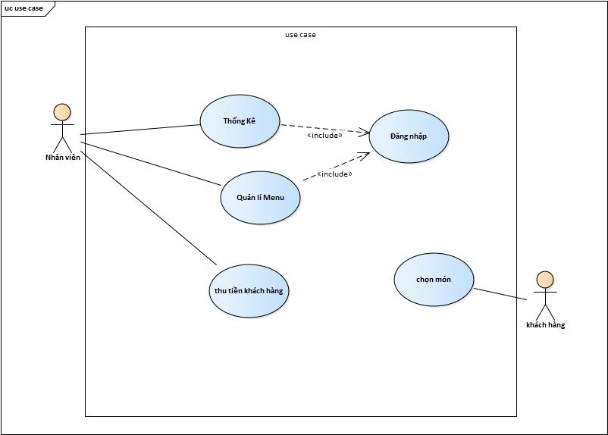

Hình 1. Use Case tổng quát

* 1. **Use case description**
     1. **Use case Đăng nhập**
        1. **Overview**

Nhân viên thực hiện đăng nhập vào hệ thống.

* + - 1. **Actors**

Nhân viên

* + - 1. **Triggers**

Khi nhân viên thực hiện đăng nhập.

* + - 1. **Relationships**

Include: Thông kê và Quản lí Menu

* + - 1. **Main flow – Operation**
* Bước 1: Nhân viên thực hiện đăng nhập: nhập tên đăng nhập và mật khẩu.
* Nếu tên đăng nhập hoặc mật khẩu sai thì không cho đăng nhập.
  + - 1. **Alternative flows**

N/A

* + - 1. **Activity diagram**

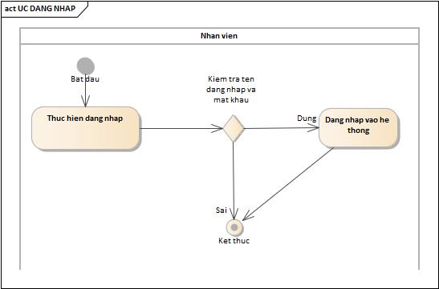

Hình 2. Activity diagram use case Đăng nhập

* + - 1. **Open issues**

N/A

* + 1. **Use case Chọn món**
       1. **Overview**

Khách hàng đến quán và thực hiện chọn món ăn.

* + - 1. **Actors**

Khách hàng

* + - 1. **Triggers**

Khi khách hàng chọn món.

* + - 1. **Relationships**

N/A

* + - 1. **Main flow – Operation**
* Bước 1: Khách hàng đến quán và chọn món trong menu tại bàn: chọn món ăn, số lượng
* Bước 2: Thêm vào giỏ hàng
* Nếu khách hàng muốn thay đổi món thì tiến hành xóa món đó và chọn lại món khác.
* Bước 3: Thực hiện đặt món.
  + - 1. **Alternative flows**

N/A

* + - 1. **Activity diagram**

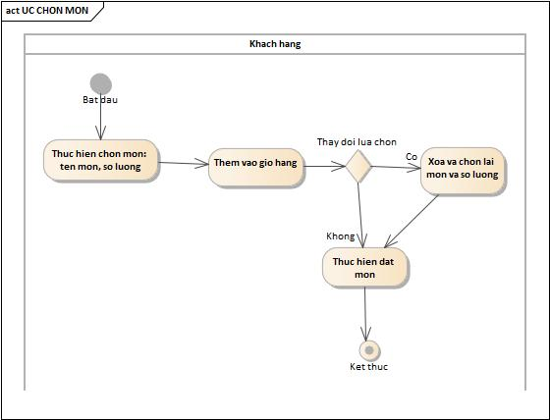

Hình 3. Activity diagram use case Chọn món

* + - 1. **Open issues**

N/A

* + 1. **Use case Quản lí menu**
       1. **Overview**

Nhân viên thông tin món ăn trong menu.

* + - 1. **Actors**

Nhân viên

* + - 1. **Triggers**

Khi quản lí bật chức năng quản lí menu trên hệ thống.

* + - 1. **Relationships**

Include: Đăng nhập

* + - 1. **Main flow – Operation**
* Bước 1: Nhân viên mở chức năng quản lí Menu trên hệ thống.
* Bước 2: Chọn chức năng quản lí món ăn cần thực hiện: thêm/sửa/xóa/khóa món ăn
* Bước 3: Cập nhật thay đổi.
  + - 1. **Alternative flows**

N/A

* + - 1. **Activity diagram**

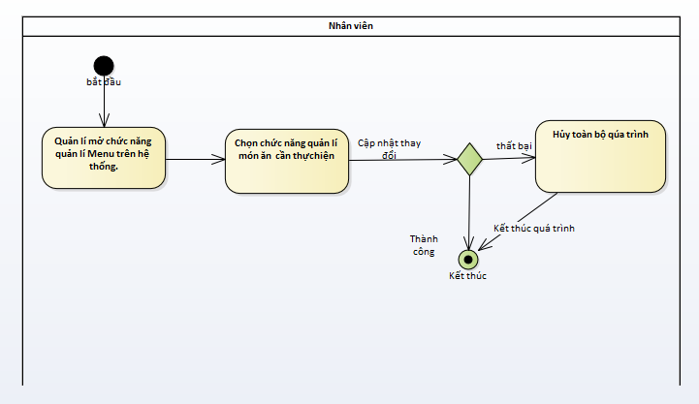

Hình 4. Activity diagram use case Quản lí menu

* + - 1. **Open issues**

N/A

* + 1. **Use case Thu tiền khách hàng**
       1. **Overview**

Nhân viên thu tiền khách hàng khi khách hàng yêu cầu thanh toán.

* + - 1. **Actors**

Nhân viên

* + - 1. **Triggers**

Khi khách hàng yêu cầu thanh toán.

* + - 1. **Relationships**

N/A

* + - 1. **Main flow – Operation**
* Bước 1: Khách hàng yêu cầu thanh toán.
* Bước 2: Nhân viên in hóa đơn và nhận tiền từ khách.
* Nếu hóa đơn có sai sót thì hủy và tạo lại hóa đơn mới.
  + - 1. **Alternative flows**

N/A

* + - 1. **Activity diagram**

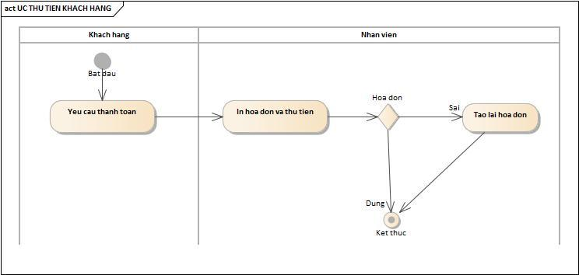

Hình 5. Acitivy diagram use case Thu tiền khách hàng

* + - 1. **Open issues**

N/A

* + 1. **Use case Thống kê**
       1. **Overview**

Nhân viên thống kê món ăn theo thời gian và xuất báo cáo.

* + - 1. **Actors**

Nhân viên

* + - 1. **Triggers**

Khi Nhân viên bật chức năng thống kê trên hệ thống.

* + - 1. **Relationships**

Include: Đăng nhập

* + - 1. **Main flow – Operation**
* Bước 1: Nhân viên mở chức năng thống kê
* Bước 2:chọn thời gian và nhấn nút thống kê
  + - * + Nếu thành công thì tiếp tục bước 3.
        + Nếu thất bại thì hủy toàn bộ quá trình.
* Bước 3: Xuất ra báo cáo dạng biểu đồ
  + - 1. **Alternative flows**

N/A

* + - 1. **Activity diagram**

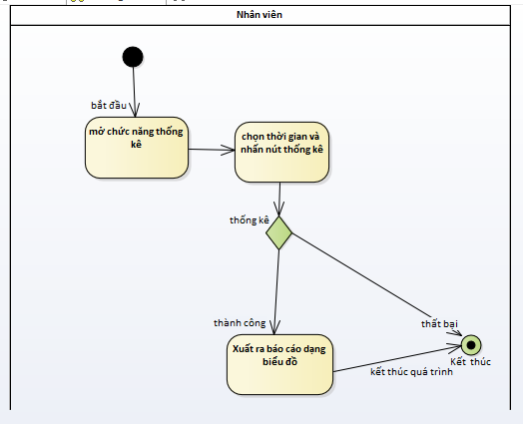

Hình 6. Activity diagram use case Thống kê

* + - 1. **Open issues**

N/A

1. **STRUCTURAL MODEL**

Giới thiệu các class

* Nhân viên: tên nhân viên, sđt
* Khách hàng:
* Menu: tên món ăn, giá tiền, tình trạng
* Giỏ hàng: tên món ăn, số lượng,
* Món ăn: tên món ăn, giá tiền
* Nhà bếp:Tên đầu bếp,sđt.
* Báo cáo thống kê: Ngày, tổng tiền, món ăn, số lượng
* Hóa đơn: Tên món ăn, số lượng, giá tiền, tổng tiền, tên nhân viên, ngày in hóa đơn
* CSDL hệ thống

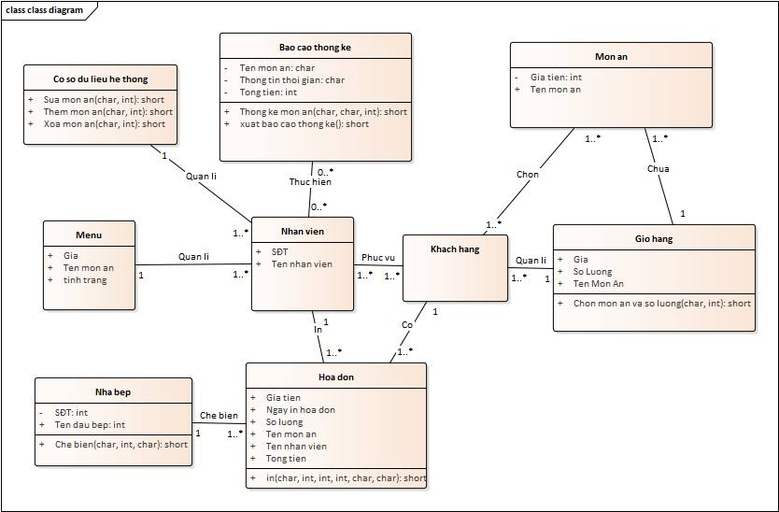

Hình 7. Class diagram

1. **BEHAVIORAL MODEL**
   1. **Use case Đăng Nhập**

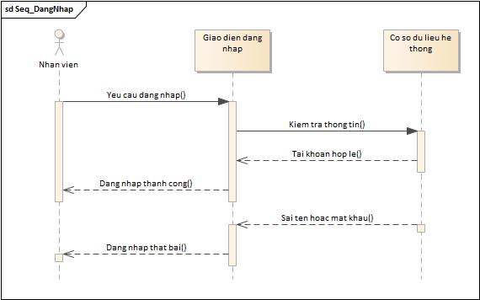

Hình 8. Sequence diagram use case Đăng nhập

* 1. **Use case Chọn món**

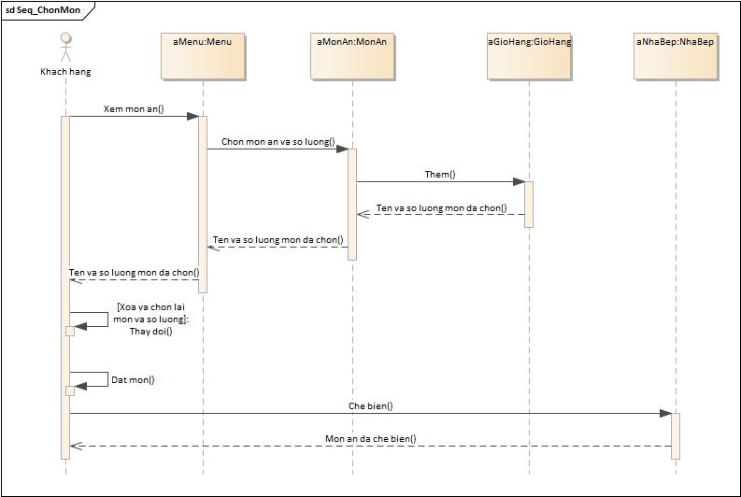

Hình 9. Sequence diagram use case Chọn món

* 1. **Use case Quản lí menu**

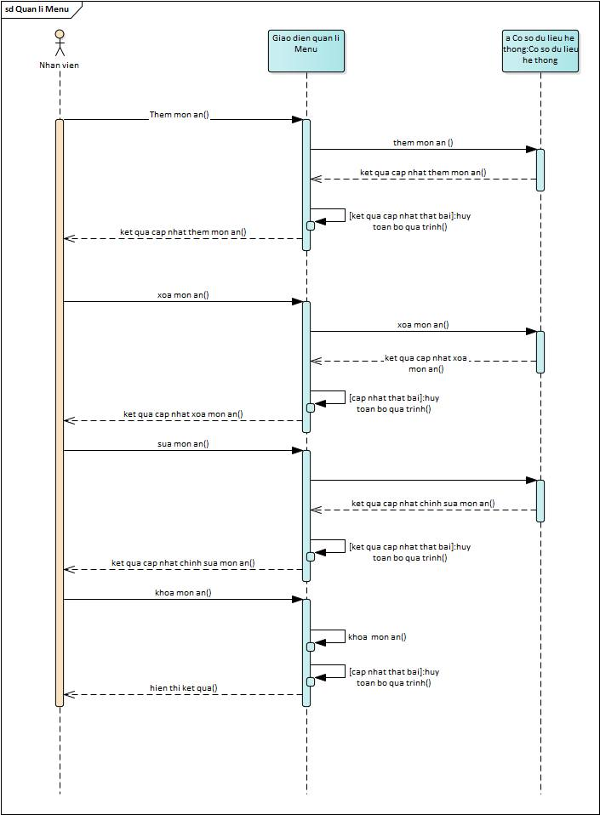

Hình 10. Sequence diagram use case Quản lí menu

* 1. **Use case Thu tiền khách hàng**

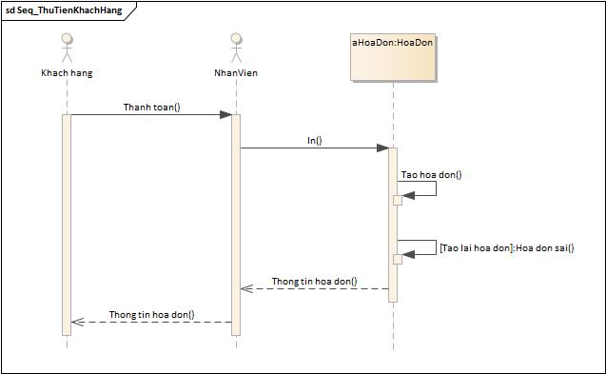

Hình 11. Sequence diagram use case Thu tiền phạt

* 1. **Use case Thống kê**

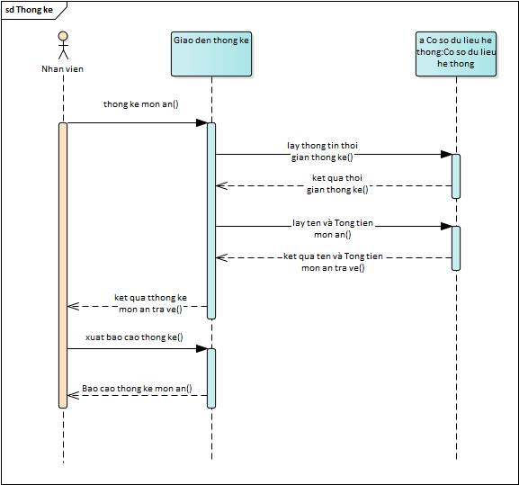

Hình 12. Sequence diagram use case Thống kê